SISTEMA DE GESTION DE VETERNIARIA

Edgar Jesús Rascon Montes

Apexio DLL

RESUMEN

Este sistema se encargará de gestionar y administrar los servicios que ofrece una veterinaria, constara de un sistema modular el cual añadirá funciones según el cliente necesite con posibilidad de crecimiento o disminución de servicios ofrecidos. En esta sección nos basaremos en los requerimientos solicitados para el desarrollo del software.

Palabras clave: veterinaria, sistema, gestión, módulos

**INTRODUCCIÓN**

Veterinaria especializada en perros, la cual cuenta con servicios médicos, estética y tienda de artículos para estos, los servicios se dividirán en módulos, los cuales funcionarán independientemente (solo en funcionalidad) ya que compartirán datos entre si para asociarlos y evitar la redundancia de los datos, esta constara de un sistema amigable para el usuario, y con una interfaz intuitiva pero a la vez versátil para tener un orden especifico tanto en gestión de clientes, mascotas y finanzas

**REQUERIMIENTOS FUNCIONALES**

1. **Gestión de clientes y mascotas**
   * Registro, modificación y eliminación de clientes.
   * Registro, modificación y eliminación de mascotas asociadas a un cliente.
   * Historial médico de cada mascota.
2. **Gestión de citas y consultas**
   * Agendamiento, modificación y cancelación de citas.
   * Notificación de citas por correo/SMS/WhatsApp.
   * Registro de consultas veterinarias con diagnóstico y tratamiento.
3. **Control de vacunas y desparasitaciones**
   * Registro y seguimiento de vacunas aplicadas.
   * Notificaciones de próximas vacunas o desparasitaciones.
4. **Inventario de productos y medicamentos**
   * Gestión de stock de medicamentos y productos.
   * Alertas de stock bajo.
   * Registro de ventas de productos veterinarios.
5. **Gestión de servicios**
   * Registro de servicios ofrecidos (consulta, cirugía, baño, peluquería, etc.).
   * Asignación de servicios a clientes.
6. **Facturación y pagos**
   * Generación de facturas electrónicas.
   * Registro de métodos de pago (efectivo, tarjeta, transferencia).
   * Historial de pagos de clientes.
7. **Gestión de empleados y permisos**
   * Registro de veterinarios y personal administrativo.
   * Control de acceso según roles (recepcionista, veterinario, administrador).
8. **Reportes y estadísticas**
   * Reporte de ingresos y egresos.
   * Reporte de citas atendidas.
   * Reporte de ventas de productos.

**Requerimientos no funcionales**

1. **Seguridad**
   * Control de acceso por roles y permisos.
   * Cifrado de datos sensibles (contraseñas, información médica).
2. **Usabilidad**
   * Interfaz intuitiva y fácil de usar.
   * Soporte para dispositivos móviles.
3. **Escalabilidad**
   * Capacidad para añadir más módulos en el futuro (telemedicina, tienda en línea, etc.).
4. **Disponibilidad**
   * Funcionamiento 24/7 con respaldo de datos.
5. **Integración**
   * Capacidad de integración con plataformas de pago y mensajería.

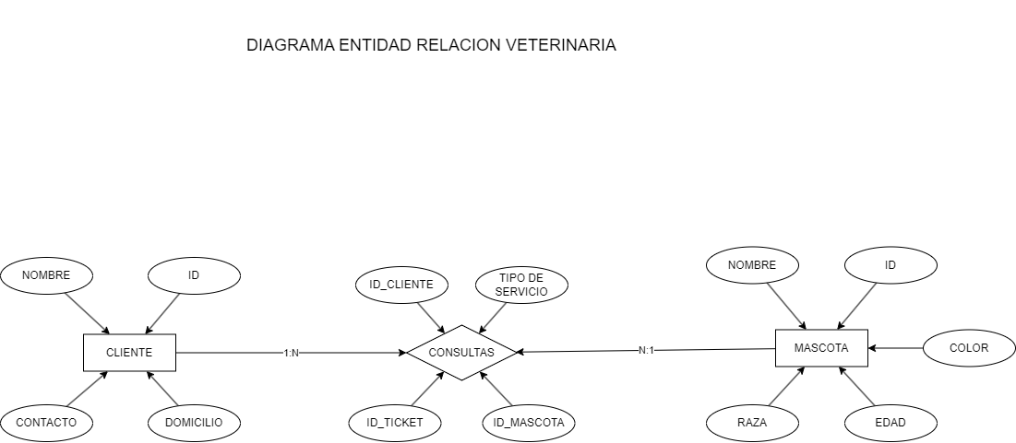

SQL

create table clientes(id INT primary key not null,

nombre varchar(50) not null,

contacto varchar(15) not null,

domicilio varchar(100) not null);

create table mascotas(id INT primary key,

nombre varchar(50) not null,

raza varchar(50) not null,

color varchar(50) not null,

edad INT);

create table consultas(

ID_CLIENTE INT NOT NULL,

ID_MASCOTA INT NOT NULL,

ID_TICKET INT NOT NULL ,

TIPO_SERVICIO VARCHAR(150) NOT NULL,

foreign key (ID_CLIENTE) references clientes(id),

foreign key (ID_MASCOTA) references mascotas(id));

alter table consultas add unique (ID_TICKET);

create table ventas(

ID_TICKET INT NOT NULL,

FECHA DATE NOT NULL,

PRECIO double NOT NULL ,

ESTADO VARCHAR(50) NOT NULL,

foreign key (ID_TICKET) references consultas(ID_TICKET))